一、首先列一下公认的资料：
先看到下面的代码你肯定就明白了一些：
-(CGRect)frame{
return CGRectMake(self.frame.origin.x,self.frame.origin.y,self.frame.size.width,self.frame.size.height);
}
-(CGRect)bounds{
return CGRectMake(0,0,self.frame.size.width,self.frame.size.height);
}
很明显，bounds的原点是(0,0)点（就是view本身的坐标系统，默认永远都是0，0点，除非认为setbounds），而frame的原点却是任意的（相对于父视图中的坐标位置）。
再来看张图就明白了，
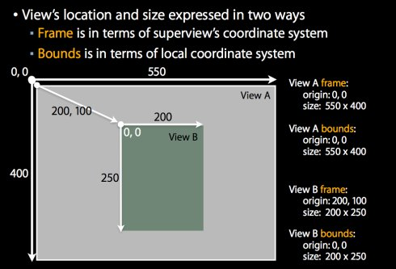

frame: 该view在父view坐标系统中的位置和大小。（参照点是，父亲的坐标系统）
bounds：该view在本地坐标系统中的位置和大小。（参照点是，本地坐标系统，就相当于ViewB自己的坐标系统，以0,0点为起点）

contentSize是scrollview可以滚动的区域，比如frame = (0 ,0 ,320 ,480) contentSize = (320 ,960)，代表你的scrollview可以上下滚动，滚动区域为frame大小的两倍。
contentOffset是scrollview当前显示区域顶点相对于frame顶点的偏移量，比如上个例子你拉到最下面，contentoffset就是(0 ,480)，也就是y偏移了480
contentInset是scrollview的contentview的顶点相对于scrollview的位置，例如你的contentInset = (0 ,100)，那么你的contentview就是从scrollview的(0 ,100)开始显示

